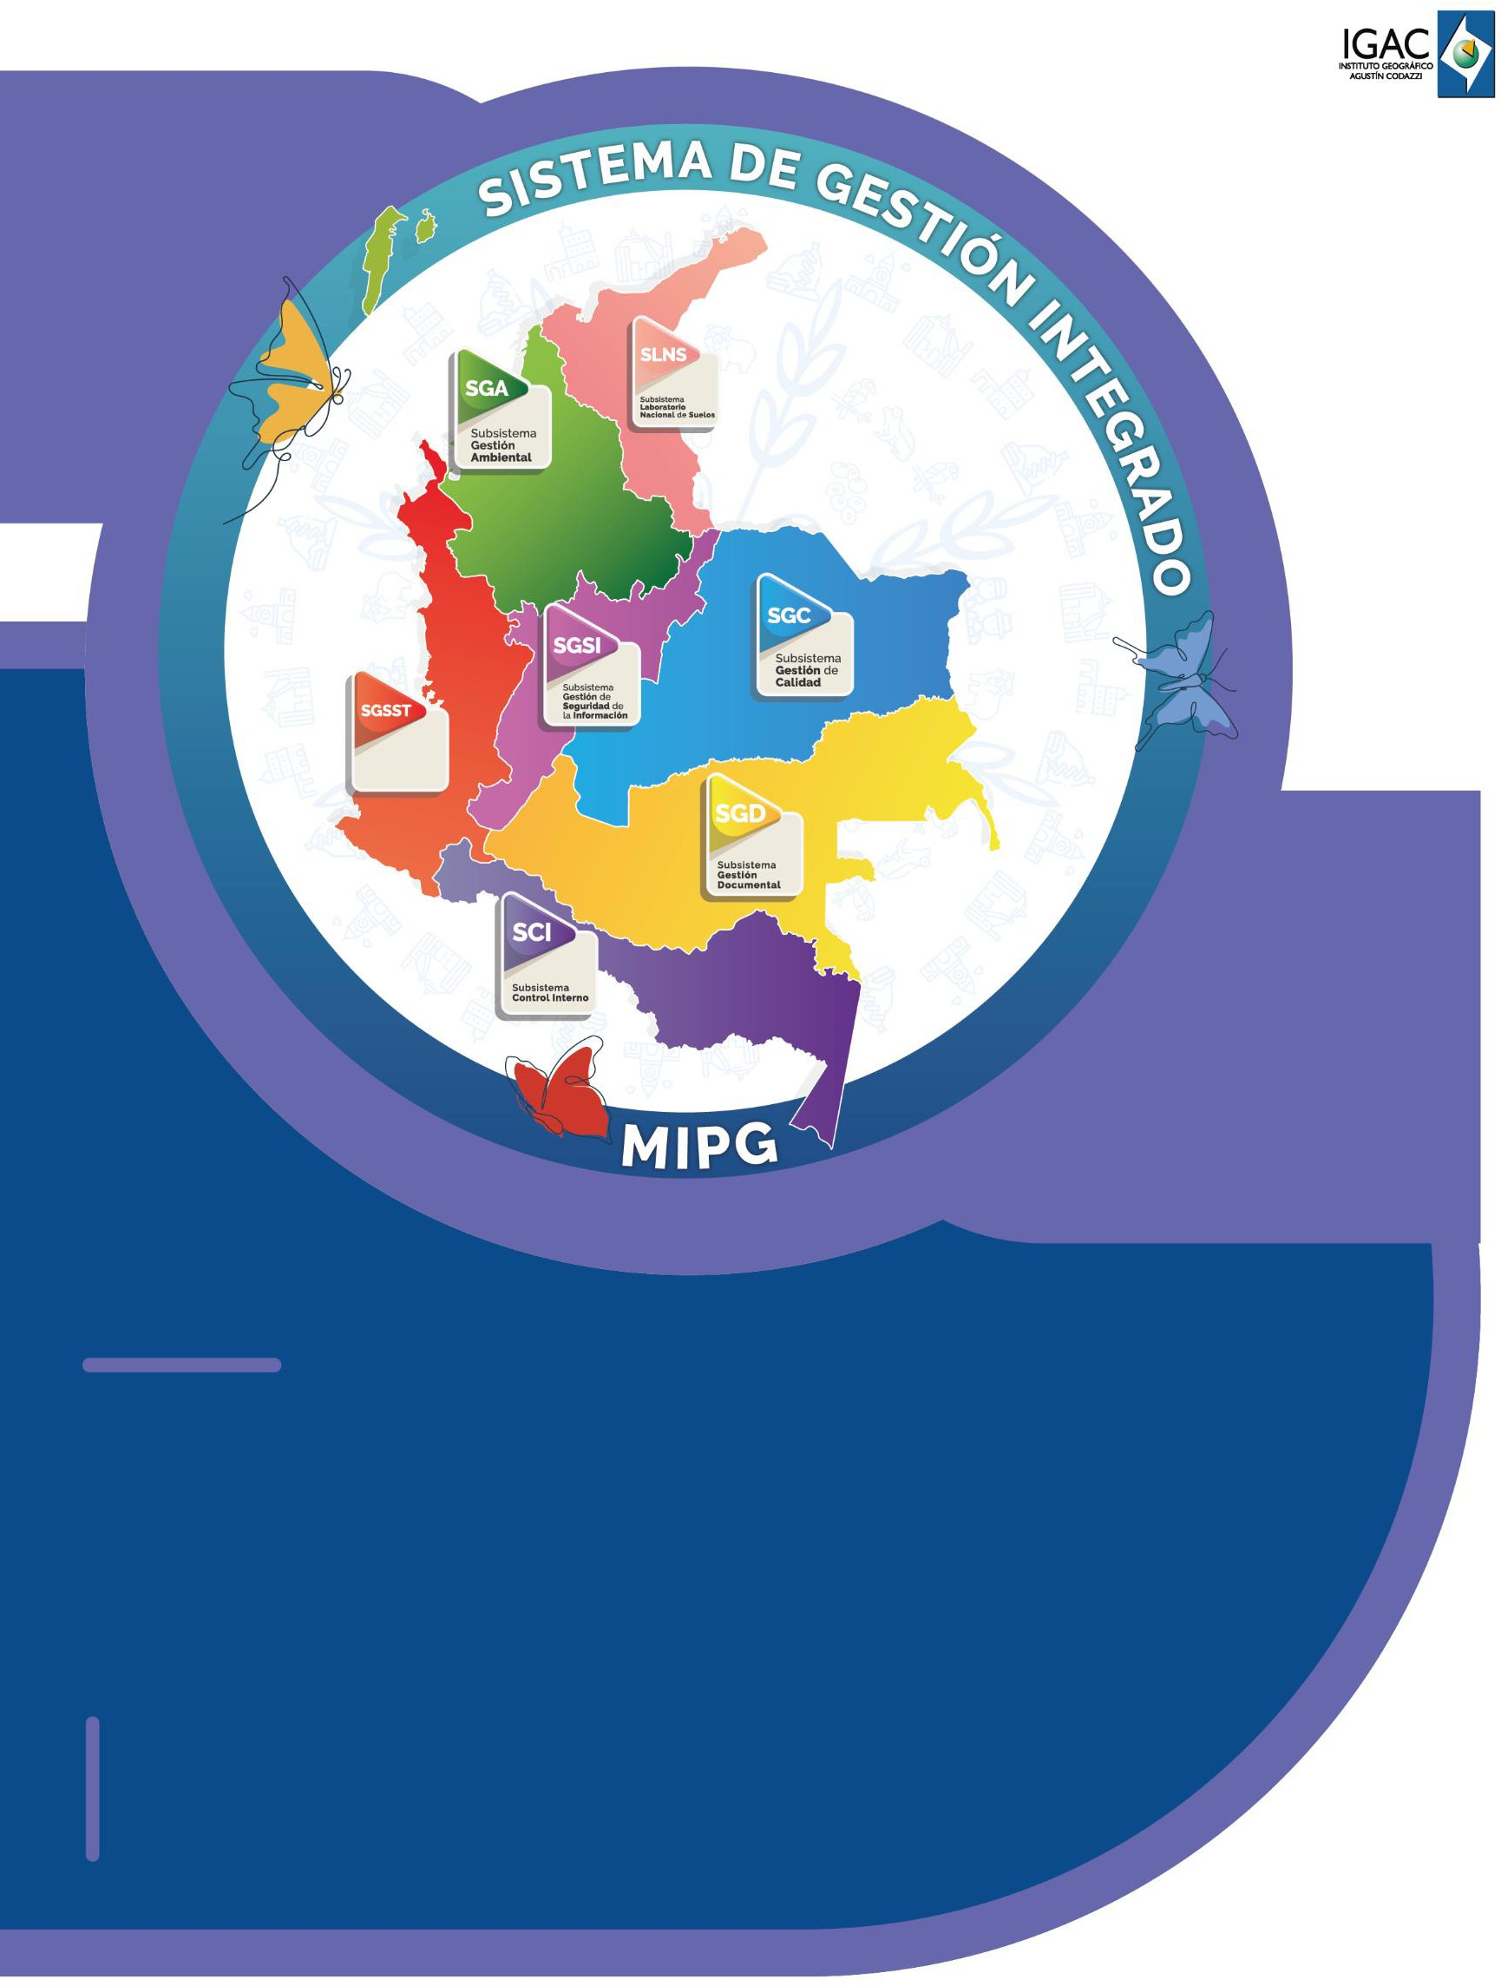

Instructivo

Validación tamaños mínimos DGN

**Código IN-XX-XX Versión 1.0**

**Vigente desde 26/07/2023**



**Validación elementos capturados en archivos dgn**

**Código:**

IN-XX-XX

**Versión: Vigente desde:**

1.0 26/07/2023

# OBJETIVO

Proporcionar una herramienta ejecutable en ArcGIS Pro, que permita detectar los elementos capturados en un archivo dgn de tipo línea o polígono que no cumpla con la medida mínima establecida.

# ALCANCE

El presente instructivo describe el resultado obtenido al desarrollar un script ejecutable en ArcGIS Pro, que tiene por fin determinar los elementos capturados que no cumplen con las medidas mínimas establecidas, y se generara un archivo de salida (dgn) el cual contendrá estos elementos.

# DEFINICIONES

* **Archivo .dgn**: Es un archivo CAD en el formato V8 DGN. Contiene un dibujo en 2D o en 3D hrcho en Bentley MicroStation o se exporta desde otra aplicación CAD.
* **datos CAD:** Es un software de diseño asistido por ordenador, lo utilizan para diseñar y documentar objetos del mundo real.
* **Script**: Archivo con código ejecutable dentro de una herramienta de script.

# DESARROLLO

Se desarrolló una herramienta ejecutable en ArcGIS Pro, que procesa un archivo CAD (“.dgn”) para detectar errores de medición en elementos capturados de tipo línea y polígono que no cumplen con las medidas mínimas. Posteriormente en un archivo de salida se almacena estos elementos detectados en formato dgn.

# DESPLIEGUE DE LOS DATOS

Se debe crear un nuevo proyecto en ArcGIS Pro, y en el Catalog abrir el archivo .atbx donde se encuentra el script de ejecución (“Validacion_Tamaños_Minimos_dgn”)

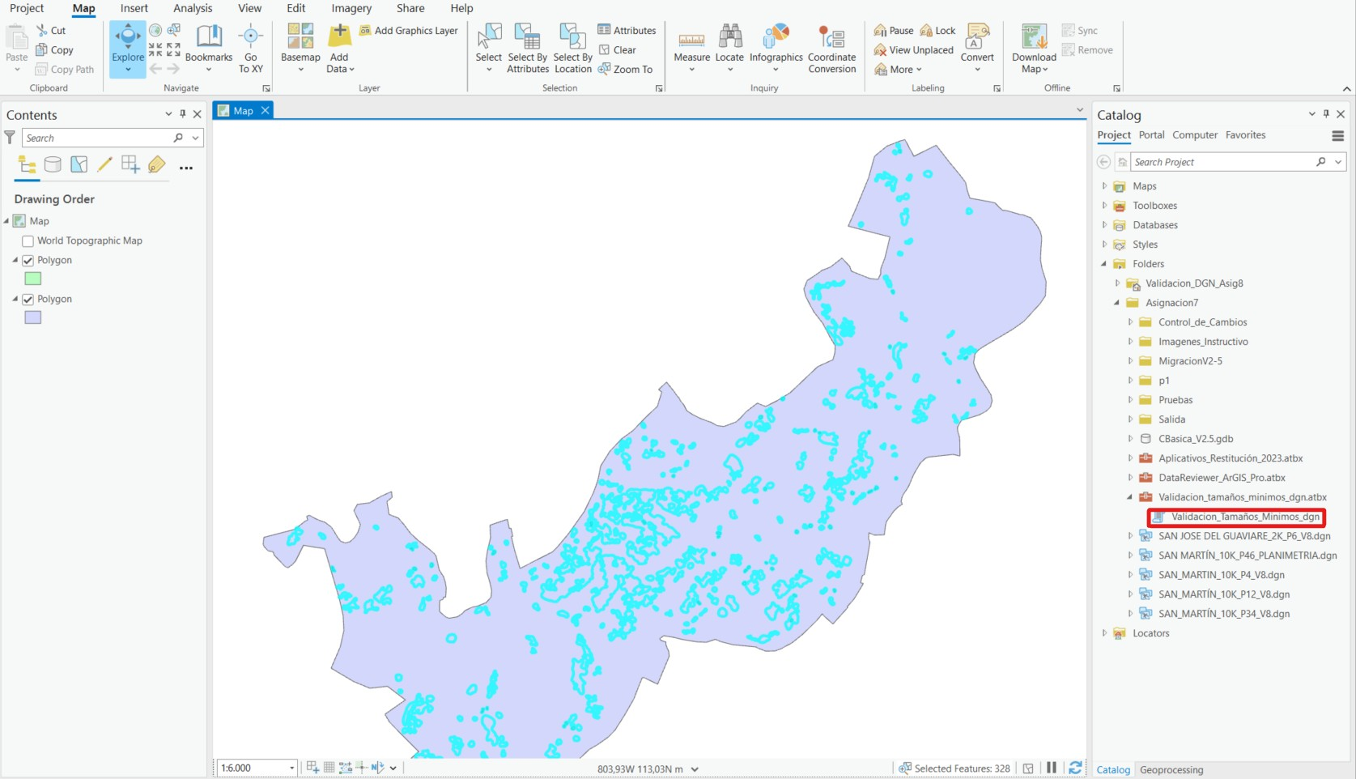

Imagen 1. Despliegue de los datos.



**Validación elementos capturados en archivos dgn**

**Código:**

IN-XX-XX

**Versión: Vigente desde:**

1.0 26/07/2023

# PARAMETROS

Después de ingresar al script se encontrarán con la interface de los datos de entra y salida como se ve en la imagen 2.

Los parámetros de entrada son:

* + - Entrada_DGN: Archivo de entrada tipo CAD(“.dgn”)
    - Scale: Seleccionar la escala del archivo

Parámetro de salida:

* + - Ruta_OUT_DGN: la ruta de una carpeta en la cual se guardara el archivo final de tipo

.dgn

* + - Nombre_Salida: Nombre del archivo final(no poner al final del nombre .dgn)

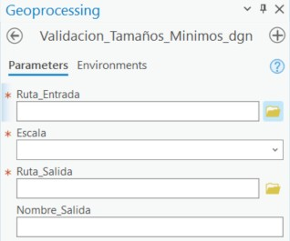

Imagen 2. Parámetros de entrada y salida del script.

Seguido de esto los parámetros que se tienen como referencia para el tamaño mínimo según si es de tipo polígono o línea según y la escala se encuentra en la imagen 3.



**Validación elementos capturados en archivos dgn**

**Código:**

IN-XX-XX

**Versión: Vigente desde:**

1.0 26/07/2023

|  |  |  |  |  |  |  |  |  |  |
| --- | --- | --- | --- | --- | --- | --- | --- | --- | --- |
| LIBRERÍA - CAPTURA 3D | | Tamaño Mínimo escala 1:10000 | | | | Tamaño Mínimo escala 1:2000 | | | |
| NIVEL | DESCRIPCIÓN | Longitud (mm) | Longitud (m) | Área (mm²) | Área (m²) | Longitud (mm) | Longitud (m) | Área (mm²) | Área (m²) |
| Level 1 | DRENAJE SENCILLO | 9 | 90 |  |  |  |  |  |  |
| Level 2 | BORDE DE AGUA |  |  | 2.25 | 225 |  |  |  |  |
| Level 3 | CANAL | 9 | 90 |  |  |  |  |  |  |
| Level 4 | ELEMENTOS INUNDADOS |  |  | 6.1 | 610 |  |  |  |  |
| Level 15 | TUBERIA | 7 | 70 |  |  |  |  |  |  |
| Level 17 | DRENAJE QUE DESAPARECE | 9 | 90 |  |  |  |  |  |  |
| Level 20 | CAMINO SENDERO TRANS PEATONES - ANIMALES | 7 | 70 |  |  |  |  |  |  |
| Level 30 | CONSTRUCCION R |  |  | 2.25 | 225 |  |  |  |  |
| Level 31 | CONSTRUCCION NO CONVENCIONAL R |  |  | 2.25 | 225 |  |  |  |  |
| Level 40 | BOSQUE |  |  | 6.1 | 610 |  |  | 6.25 | 25 |

Imagen 3. Tabla medidas mínimas según el nivel y la escala.

# EJECUCIÓN DE LA HERRAMIENTA

Para ejecutar la herramienta se deben seleccionar como parámetros; el archivo .dgn, la escala en la que se encuentra el archivo .dgn y una carpeta de salida donde se va a almacenar el archivo CAD con los errores que no cumplen las medidas minimas.

Paso 1: Ingresa el archivo .dgn

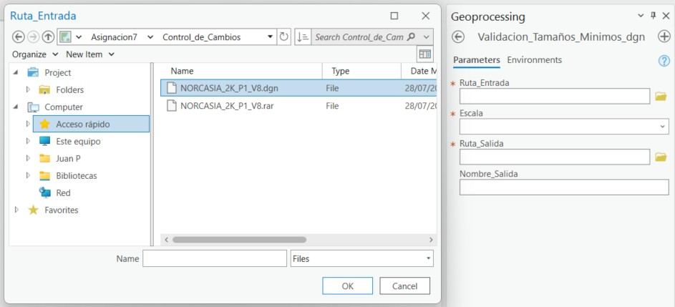

Imagen 7. Parámetros de entrada – Entrada_DGN



**Validación elementos capturados en archivos dgn**

**Código:**

IN-XX-XX

**Versión: Vigente desde:**

1.0 26/07/2023

Paso 2: seleccionar la escala

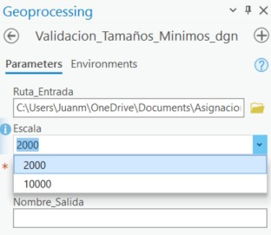

Imagen 8. Parámetros de entrada – Scale

Paso 3: Seleccionar la carpeta en la cual se va almacenar el archivo de salida

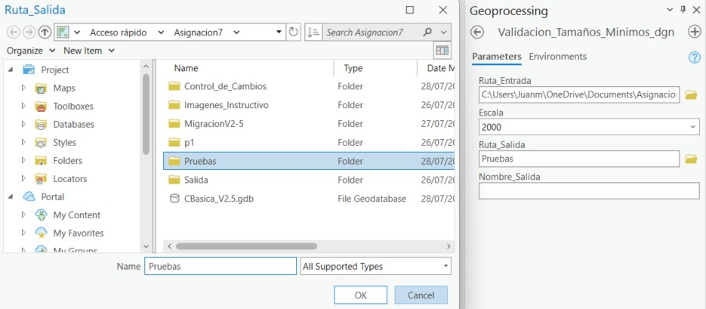

Imagen 9. Parámetros de salida – Ruta_OUT_DGN



**Validación elementos capturados en archivos dgn**

**Código:**

IN-XX-XX

**Versión: Vigente desde:**

1.0 26/07/2023

Paso 4: Diligenciar el campo ‘Nombre_Salida’ es opcional, en el caso de no nombrar el archivo tendrán un nombre previamente seleccionado.

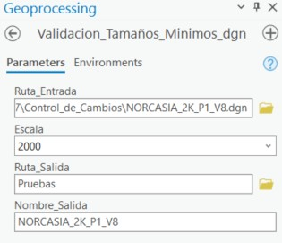

Imagen 10. Parámetros de salida – Nombre archivo de salida

En la imagen 11 encontraremos un ejemplo de la ejecución del script después de haber ingresado los parámetros que requiere el script para su ejecución.

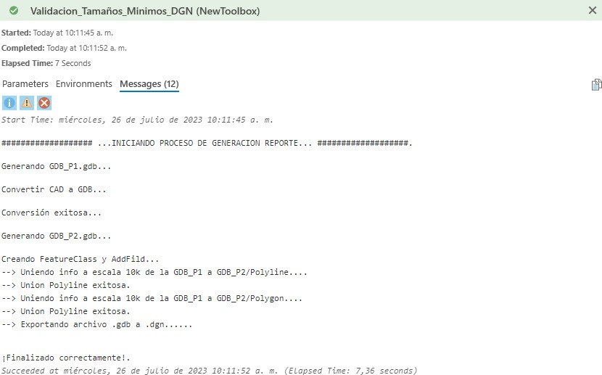

Imagen 11. LOG del script



**Validación elementos capturados en archivos dgn**

**Código:**

IN-XX-XX

**Versión: Vigente desde:**

1.0 26/07/2023

Nota: Si se genera problemas en la exportación del archivo “dgn_Error.dgn”, verificar que ArcGis Pro se encuentre instalado en la siguiente ruta : “C:\Program Files\ArcGIS\ ”, ya que el script requiere

de un archivo semilla para exportar al formato .dgn en la unidad de métrica. Se encuentra en la siguiente ruta: ” C:\Program Files\ArcGIS\Pro\Resources\ArcToolBox\Templates\CAD esta es la ruta por default en donde se instala ArcGis”

# RESULTADOS

Por último, como resultado se obtiene un archivo .dgn dentro de la carpeta que se escogió como “Ruta_OUT_DGN”, en el cual encontraremos el archivo “dgn_Error.dgn”. (Nota: Al finalizar la ejecución del script en la carpeta selecciona para almacenar el archivo de salida encontra dos bases .GDB obviarlas, son utilizadas en el proceso de la ejecución del programa)

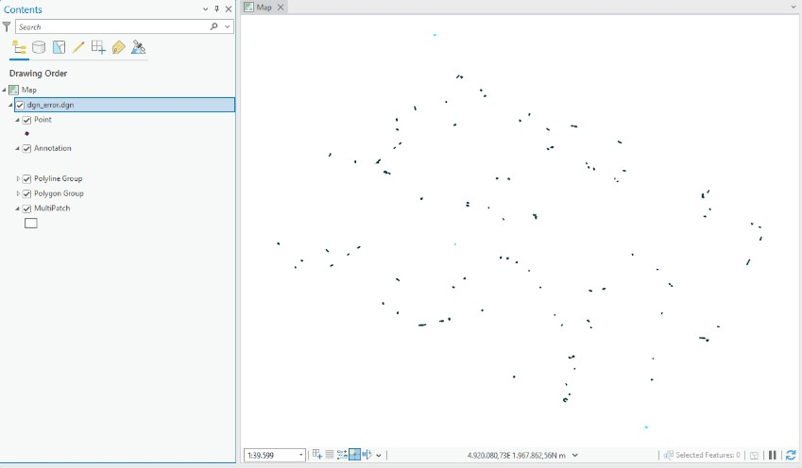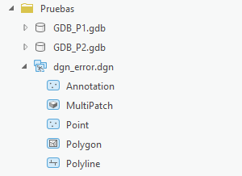

Imagen 12. Archivo de salida – “dgn_Error.dgn”

# CONTROL DE CAMBIOS

Registrar las dos últimas versiones (para el caso de actualizaciones de documentos) así:

|  |  |  |
| --- | --- | --- |
| **FECHA** | **CAMBIO** | **VERSIÓN** |
| **26/07/2023** | * Se adopta como versión 1 debido a la actualización de la Cadena de Valor en Comité Institucional de Gestión y Desempeño del 3 de marzo del 2023, nuevos lineamientos frente a la generación, actualización y derogación de documentos del SGI. * Hace parte del proceso de **la dirección de gestión de la información geográfica.** * Se ajusta el documento según la nueva Estructura Orgánica aprobada por Decreto 846 del 29 de Julio del 2021. | **1** |



**Validación elementos capturados en archivos dgn**

**Código:**

IN-XX-XX

**Versión: Vigente desde:**

1.0 26/07/2023

|  |  |  |  |
| --- | --- | --- | --- |
| **Elaboró y/o Actualizó** | **Revisó Técnicamente** | **Revisó Metodológicamente** | **Aprobó** |
| **Nombre:** Juan Pablo Merchán Puentes  **Cargo:** Contratista | **Nombre:** Diego Rugeles Martínez  **Cargo:** Contratista | **Nombre:** Diego Rugeles Martínez  **Cargo:** Contratista | **Nombre:** Carlos Franco Prieto  **Cargo:** Subdirector de cartografía y geodesia |